Раздел: | 11.2 В «Химия живого»
ФИО педагога
Дата: | 10.12.2020г.
Класс: | 11А Количество присутствующих: Количество отсутствующих:
Тема урока | Структура ДНК и РНК
Цели обучения в соответствии с учебной программой | 11.5.1.29 описывать модель структуры ДНК и РНК
Цели урока | Учащиеся на уроке должны ознакомиться со строением НК ДНК и РНК, знать сходства и отличия их состава, структуры, биологической функции и свойств

Ход урока
Этап урока/время | Действия педагога | Действия учеников | Оценивание | Ресурсы
Начало урока  1 мин | Организационный момент. Приветствие. Проверка присутствующих. | Приветствуют учителя.  Отвечают на вопросы учителя. | Комментарии учителя | Химия. Учебник для 11 кл. ЕМН М.К.Оспанова, К.С.Аухадиева, Т.Г.Белоусова.Изд. «Мектеп» Параграф 23, стр.89-92
Знакомство с новым материалом  20мин | Объяснение нового материала.  Просмотр видео урока с участием учителя, опорного конспекта и разъяснением по работе на уроке.  Основные понятия урока:  (текстовой вариант опорного конспекта представлен в конце таблицы) | Знакомятся с новым материалом.  Новые понятия записывают в тетрадь  Параграф учебника §23 стр. 89-92 | Комментарии учителя | Ссылканаинтернет-ресурс  1 https://youtu.be/Td15aK0w9uM  2 https://youtu.be/spKro_ROt54  3 Опорный конспект
Время на выполнение задания  19 минуты | Краткая инструкция по выполнению УЧЕБНОГО ЗАДАНИЯ на уроке.  Стр93, упр 6 | Слушают учителя и выполняют учебное задание ФО  Стр93, упр6 | Задание оценивается по 10-бальной системе | Параграф учебника § 23 стр. 89-92
Рефлексия | - что узнал, чему научился  - что осталось непонятным  - над чем необходимо работать
- Опорный конспект:
Нуклеиновые кислоты — это биополимеры, макромолекулы которых состоят из многократно повторяющихся звеньев - нуклеотидов. Поэтому их называют также полинуклеотидами.
Нуклеотид – основная структурная единица нуклеиновых кислот, их мономерное звено.
Нуклеиновые кислоты играют огромную роль в хранении и передаче наследственной информации в живых организмах.
Молекулярная масса нуклеиновых кислот может меняться от 100 тысяч до 60 миллиардов.
Нуклеиновые кислоты впервые были обнаружены в 1868 г. швейцарским химиком Ф. Мишером в клеточном ядре, чем объясняется их названия
Эти кислоты входят в состав ядра живых клеток, хромосом и цитоплазмы
Важнейшей характеристикой нуклеиновых кислот является их нуклеотидный состав. В состав нуклеотида — структурного звена нуклеиновых кислот — входят три составные части:
- гетероциклическое азотистое основание — пиримидиновое или пуриновое;
- моносахарид (пентоза) - рибоза или 2-дезоксирибоза;
- остаток фосфорной кислоты.
Полный гидролиз нуклеиновых кислот
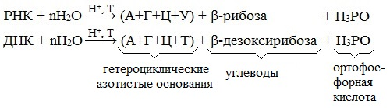

Гетероциклические азотистые основания
Аденин (А) и гуанин (Г) – производные пурина; цитозин (Ц), урацил (У), тимин (Т) – производные пиримидина.
В нуклеиновых кислотах содержатся основания 4-х разных видов: два из них относятся к классу пуринов и два – к классу пиримидинов.
Азот, содержащийся в кольцах азотистых оснований, придает молекулам основные свойства.
Пиримидиновые основания – производные пиримидина, входящие в состав нуклеиновых кислот: урацил, тимин, цитозин.
Пуриновые основания — производные пурина, входящие в состав нуклеиновых кислот: аденин, гуанин.

Углеводы (пентозы)
Рибоза и 2-дезоксирибоза относятся к моносахаридам, содержащим пять углеродных атомов. В зависимости от вида пентозы, присутствующей в нуклеотиде, различают два вида нуклеиновых кислот – рибонуклеиновые кислоты (РНК), которые содержат рибозу, и дезоксирибонуклеиновые кислоты (ДНК), содержащие дизоксирибозу.
В состав нуклеиновых кислот они входят в циклических b-формах:

Ортофосфорная кислота
Нуклеиновые кислоты являются многоосновными кислотами, потому что в их молекулах содержатся остатки ортофосфорной кислоты Н₃РО₄.
При отщеплении всех фосфатных групп от нуклеотидов образуются соединения, называемые нуклеозидами. В состав нуклеозида входят два компонента: моносахарид (рибоза или дезоксирибоза) и азотистое основание (пуриновое или пиримидиновое).
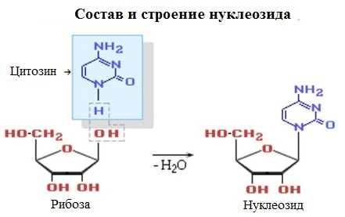

Нуклеотид – это фосфат нуклеозида, т.е. сложный эфир нуклеозида и фосфорной кислоты (фосфорный эфир нуклеозида).
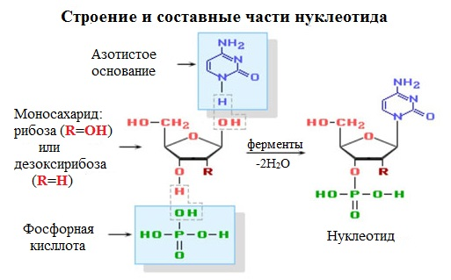
Нуклеотиды могут быть получены при неполном гидролизе нуклеиновых кислот. Молекула нуклеотида состоит из одной молекулы азотистого основания, одной молекулы пентозы и одной или нескольких (2 или 3) молекул фосфорной кислоты.Различают два типа полинуклеотидов (нуклеиновых кислот): дезоксирибонуклеиновые кислоты (ДНК) и рибонуклеиновые кислоты (РНК).
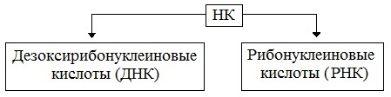
ДНК входят в состав ядер клеток и отвечают за перенос наследственной информации от одного поколения к другому. РНК входят в состав
хромосом и цитоплазмы, их биологическая роль сводится к участию в процессе синтеза белков и переносе информации от ДНК.
Химический состав ДНК и РНК различается углеводом, остаток которого входит в молекулу кислоты: молекулы ДНК содержат части 2-дезоксирибозы, а РНК – рибозы.
В состав молекул ДНК входят нуклеотиды, содержащие аденин, гуанин, цитозин и тимин. В состав молекул РНК входят нуклеотиды, содержащие основания аденин, гуанин, цитозин и урацил.

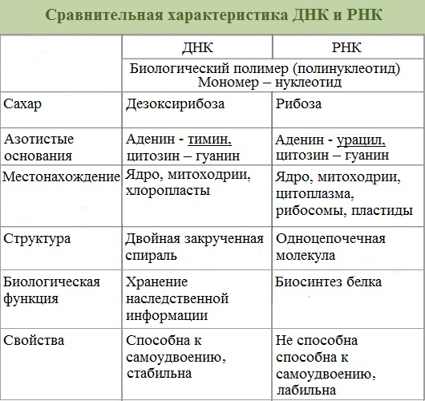

ДНК (дезоксирибонуклеиновая кислота) – своеобразный чертеж жизни, сложный код, в котором заключены данные о наследственной информации. Эта сложная макромолекула способна хранить и передавать наследственную генетическую информацию из поколения в поколение.
ДНК определяет такие свойства любого живого организма как наследственность и изменчивость. Закодированная в ней информация задает всю программу развития любого живого организма. Генетически заложенные факторы предопределяют весь ход жизни человека.
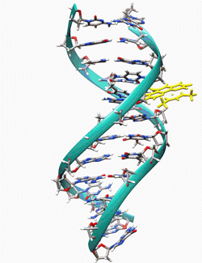

Дезоксирибонуклеиновая кислота (ДНК) — макромолекула (одна из трёх основных, две другие — РНК и белки), обеспечивающая хранение, передачу из поколения в поколение и реализацию генетической программы развития и функционирования живых организмов. ДНК содержит информацию о структуре различных видов РНК и белков.
В клетках эукариот (животных, растений и грибов) ДНК находится в ядре клетки в составе хромосом, а также в некоторых клеточных 0рганоидах (митохондриях и пластидах). В клетках прокариотических организмов (бактерий и архей) кольцевая или линейная молекула ДНК, так называемый нуклеоид, прикреплена изнутри к клеточной мембране.
У них и у низших эукариот (например, дрожжей) встречаются также небольшие автономные, преимущественно кольцевые молекулы ДНК, называемые плазмидами.
ДНК — это длинная полимерная молекула, состоящая из повторяющихся блоков — нуклеотидов. Каждый нуклеотид состоит из азотистого основания, сахара (дезоксирибозы) и фосфатной группы.

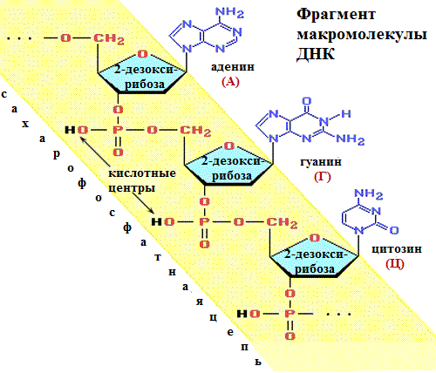

В подавляющем большинстве случаев (кроме некоторых вирусов, содержащих одноцепочечную ДНК) макромолекула ДНК состоит из двух цепей.
Вторичная структура ДНК представляет собой двойную спираль, состоящую из двух параллельных неразветвленных полинуклеотидных цепей, закрученных в противоположные стороны вокруг общей оси.
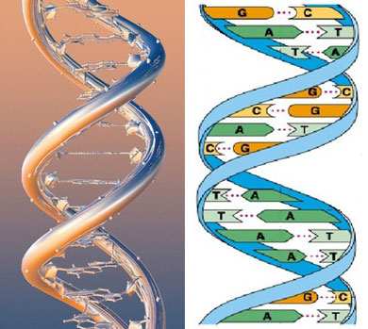
Пуриновые и пиримидиновые основания расположены внутри спирали, а остатки фосфата и дезоксирибозы – снаружи.
Две спирали удерживаются вместе водородными связями между парами азотистых оснований. Водородные связи образуются между определенными основаниями: тимин (Т) образует водородные связи только с аденином (А), а цитозин (Ц) – только с гуанином (Г). В первой паре азотистых оснований две водородные связи, а во второй – три.
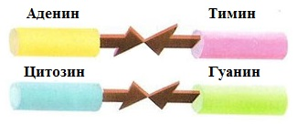
Такие пары оснований называются комплементарными парами. А такое пространственное соответствие молекул, способствующее их сближению и образованию водородных связей, называется комплементарностью. Комплементарность обусловливает спиралевидную модель ДНК.
Две спирали в молекуле ДНК комплементарны друг другу. Последовательность нуклеотидов в одной из спиралей определяет последовательность нуклеотидов в другой.
В каждой паре оснований, связанных водородными связями, одно из оснований – пуриновое, а другое пиримидиновое. Общее число остатков пуриновых оснований в молекуле ДНК равно числу остатков пиримидиновых оснований.
Таким образом,
- ТИМИН (Т) комплементарен АДЕНИНУ (А),
- ЦИТОЗИН (Ц) комплементарен ГУАНИНУ (Г).
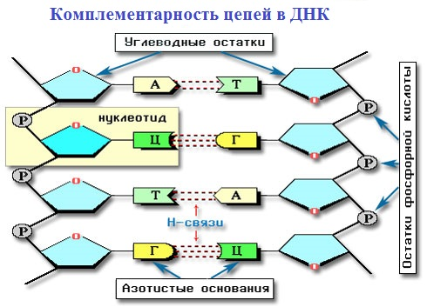
Комплементарность полинуклеотидных цепей служит химической основой главной функции ДНК – хранения и передачи наследственных признаков.
Рибонуклеиновая кислота (РНК) — одна из трёх основных макромолекул (две другие — ДНК и белки), которые содержатся в клетках всех живых организмов.
Так же, как ДНК (дезоксирибонуклеиновая кислота), РНК состоит из длинной цепи, в которой каждое звено называется нуклеотидом. Каждый нуклеотид состоит из азотистого основания, сахара рибозы и фосфатной группы.
В отличие от ДНК, макромолекула РНК представляет собой одну полинуклеотидную цепь, принимающую различные пространственные формы, в том числе и спиралеобразные (вторичная структура РНК зависит от их биологических функций).
Полинуклеотидная цепь РНК может складываться сама на себя и образовывать отдельные двухцепочечные участки с водородными связями между пуриновыми и пиримидиновыми основаниями.
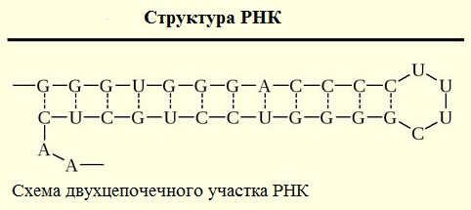
Водородные связи в РНК не подчиняются таким строгим правилам, как в ДНК. Так, гуанин (G) может образовывать водородные связи как с урацилом (U), так и с цитозином ©. Поэтому двухцепочечные участки РНК некомплементарны, и нуклеотидный состав РНК может меняться в широких пределах.
Число нуклеотидов в цепи колеблется от 75 до нескольких тысяч, а молекулярная масса РНК может изменяться в пределах от 25 тыс. до нескольких млн.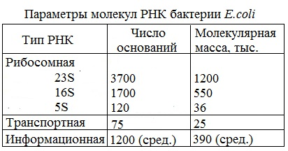
Основная роль РНК – непосредственное участие в биосинтезе белка.
Известны три вида клеточных РНК, которые отличаются по местоположению в клетке, составу, размерам и свойствам, определяющим их специфическую роль в образовании белковых макромолекул:
- информационные (матричные) РНК (иРНК или мРНК) передают закодированную в ДНК информацию о структуре белка от ядра клетки к рибосомам, где и осуществляется синтез белка;
- транспортные РНК (тРНК) собирают аминокислоты в цитоплазме клетки и переносят их в рибосому; молекулы РНК этого типа «узнают» по соответствующим участкам цепи информационной РНК, какие аминокислоты должны участвовать в синтезе белка;
- рибосомные РНК (рРНК) обеспечивают синтез белка определенного строения, считывая информацию с информационной (матричной) РНК.

Ссылка на учебник: Параграф учебника § 23 стр. 89-92, на стр.108 ознакомиться с лабораторным опытом №8
Выполнить: Стр93, упр 6

Ссылка на интернет-ресурс:

1. https://youtu.be/Td15aK0w9uM

2.https://youtu.be/spKro_ROt54

Обратная связь: выполнить упражнение и отправить в онлайнмектеп

